

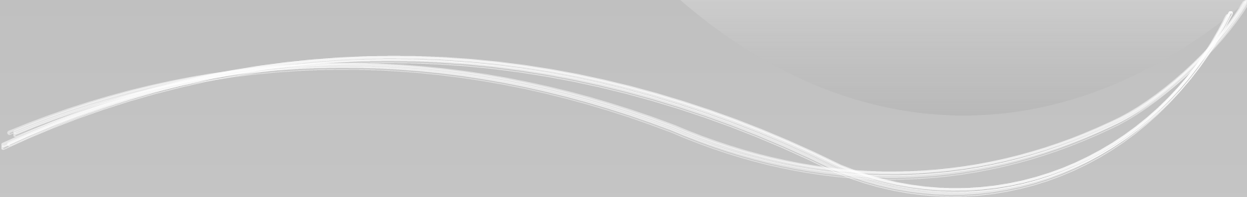

1 Saat 25 Dk.

TOPLAM SÜRE

KODU

Ders Muafiyet İşlemleri

İŞİN ADI

**Fırat Üniversitesi**

Baskil Meslek Yüksekokulu



**BAŞLANGIÇ**

Öğrencinin ders muafiyeti ile ilgili yazılı müracaatı alınır.

1. Dilekçe
2. Onaylı ders içerikleri (Aslı)
3. Onaylı not durum belgesi (Aslı)

Evrakların incelenmesi.

Yönetmelik ve yönergede belirtilen sürede müracaat etti mi?

İstenen belgeler tam mı?

E

Dilekçe ve ekleri EBYS üzerinden kaydedilir ve Yüksekokul Sekreterine havale edilir.

İlgili bölümün eğitim-öğretim komisyonuna havale edilir.

İlgili yönerge doğrultusunda alınan komisyon kararı Bölüm Başkanlığı aracılığı ile Müdürlük Makamına bildirilir.

Komisyon kararı Yönetim Kurulu gündemine alınır ve karara bağlanır.

Yönetim Kurulu Kararı üst yazı ile öğrenciye ve Öğrenci İşleri Daire Başkanlığına bildirilir ve kararın bir nüshası öğrencinin dosyasına takılır.

**BİTİŞ**

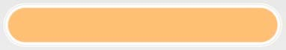

Öğrenci İşleri Personeli

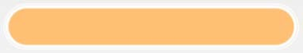

Yüksekokul Sekreteri



Bölüm Sekreterliği Personeli



Öğrenci İşleri Personeli



Öğrenci İşleri Personeli



H

İlgili yönetmelik ve yönerge gereği müracaatına herhangi bir işlem yapılamayacağı bildirilir.

**BİTİŞ**



**5 dk.**



Yüksekokul Sekreteri Özel Kalem Personeli



Öğrenci İşleri Personeli



Öğrenci İşleri Personeli



**5 dk.**



**10**

**dk.**



**5 dk.**



**20**

**dk.**



**10**

**dk.**



**30**

**dk.**



SORUMLULAR



İŞ SÜRECİ





45 Dk.

TOPLAM SÜRE

KODU

Mazeret Sınavı İşlemleri

İŞİN ADI

**Fırat Üniversitesi**

Baskil Meslek Yüksekokulu



**BAŞLANGIÇ**

Öğrencinin mazeret sınavına girmek istemesi ile ilgili yazılı müracaatı alınır.

1. Dilekçe
2. Mazeret **5**

Belgesi **dk.**

1. Yüksekokulumuz öğrencisi mi?
2. Zamanında müracaat etti mi?
3. Mazeret belgesi var mı?

H

Zamanında müracaat etmediği veya evrakların eksik olması nedeniyle işlem yapılamayacağı bildirilir.

**5**

**dk.**

**BİTİŞ**

E

Dilekçe ve ekleri EBYS üzerinden kaydedilir ve Yüksekokul **10**

Sekreterine havale edilir. **dk.**

Yönetim kurulu gündemine alınır ve karara bağlanır.

**5**

**dk.**

Yönetim kurulu kararı öğrencilere ilan edilir. Öğretim Elemanlarına ve Öğrenci İşleri Daire Başkanlığına bildirilir. Öğrenciler Akademik Takvimde belirtilen tarihler arasında hazırlanan mazeret sınav programına göre sınavlara girer.

**20**

**dk.**

**BİTİŞ**



Öğrenci İşleri Personeli

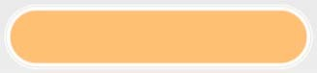

Öğrenci İşleri Personeli



Yüksekokul Sekreteri Özel Kalem Personeli



Öğrenci İşleri Personeli



Özel Kalem Personeli Öğrenci İşleri Personeli



SORUMLULAR



İŞ SÜRECİ





1 Saat 15 Dk.

TOPLAM SÜRE

KODU

Yatay Geçiş İşlemleri (Başarı Puanına Göre)

İŞİN ADI

**Fırat Üniversitesi**

Baskil Meslek Yüksekokulu



**BAŞLANGIÇ**

Öğrencinin başarı durumuna göre yatay geçiş başvurusu ile ilgili yazılı müracaatı alınır.

1. Dilekçe
2. Onaylı Öğrenci Belgesi
3. Onaylı Ders İçerikleri
4. Onaylı Not durum belgesi
5. LYS Sonuç Belgesi (İnternet Çıktısı)
6. Akademik Takvimde belirtilen süreler İçerisinde müracaat etti mi?
7. İstenen belgeler

tam mı?

**5 dk.**

E

Dilekçe ve ekleri EBYS üzerinden kaydedilir ve Yüksekokul Sekreterine havale edilir.

**10**

**dk.**

İlgili bölümüne havale edilir.

**5 dk.**

Akademik Takvimde belirtilen son müracaat tarihi beklenir.

Uygulama esasları ve yönerge doğrultusunda

alınan komisyon kararı Bölüm Başkanlığı aracılığı **20**

ile Müdürlük Makamına bildirilir. **dk.**

Komisyon kararı yönetim kurulu gündemine alınır **10**

ve karara bağlanır. **dk.**

Yönetim kurulu kararı ilan edilmek üzere üst yazı ile Öğrenci İşleri Daire Başkanlığına bildirilir.

**20**

**dk.**

**BİTİŞ**

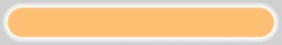

Öğrenci İşleri Birimi Personeli



Öğrenci İşleri Birimi Personeli



Bölüm Sekreterliği Personeli



Yüksekokul Sekreteri

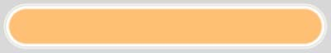

Öğrenci İşleri Birimi Personeli



H

Zamanında müracaat etmediği veya evrakların

eksik olması nedeniyle **5 dk.**

işlem yapılamayacağı bildirilir.

**BİTİŞ**



Yüksekokul Sekreteri Özel Kalem Personeli



Öğrenci İşleri Personeli



SORUMLULAR



İŞ SÜRECİ





1 Saat 15 Dk.

TOPLAM SÜRE

KODU

Yatay Geçiş İşlemleri (Ek-1 Madde Kapsamında)

İŞİN ADI

**Fırat Üniversitesi**

Baskil Meslek Yüksekokulu



**BAŞLANGIÇ**

1- Dilekçe

Öğrencinin EK-1 madde kapsamında yatay geçiş ile ilgili yazılı 2- Onaylı Öğrenci Belgesi müracaatı alınır. 3- Onaylı Ders İçerikleri

4- Onaylı Not durum belgesi

**5** 5- LYS Sonuç Belgesi (İnternet Çıktısı)

**dk.**

1. Akademik Takvimde belirtilen süreler

İçerisinde müracaat etti mi? H

1. İstenen belgeler tam mı?

**5**

**dk.**

Zamanında müracaat etmediği veya evrakların eksik olması nedeniyle işlem yapılamayacağı bildirilir.

E

**BİTİŞ**

Dilekçe ve ekleri EBYS üzerinden kaydedilir ve Yüksekokul Sekreterine havale edilir.

İlgili bölüme havale edilir.

Akademik Takvimde belirtilen son müracaat tarihi beklenir.

Uygulama esasları ve yönerge doğrultusunda alınan komisyon kararı Bölüm Başkanlığı aracılığı ile Müdürlük Makamına bildirilir.

Komisyon kararı yönetim kurulu gündemine alınır ve karara bağlanır.

Yönetim kurulu kararı ilan edilmek üzere üst yazı ile Öğrenci İşleri Daire Başkanlığına bildirilir.

**BİTİŞ**



Öğrenci İşleri Personeli



Öğrenci İşleri Personeli



Bölüm Sekreterliği Personeli



Yüksekokul Sekreteri



**20**

**dk.**



Öğrenci İşleri Personeli

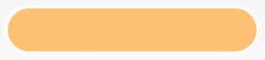

Yüksekokul Sekreteri Özel Kalem Personeli



Öğrenci İşleri Personeli



**10**

**dk.**



**20**

**dk.**



**5**

**dk.**



**10**

**dk.**



SORUMLULAR



İŞ SÜRECİ





1 Saat 15 Dk.

TOPLAM SÜRE

KODU

Danışman Öğretim Elemanı Görevlendirme İşlemleri

İŞİN ADI

**Fırat Üniversitesi**

Baskil Meslek Yüksekokulu

**5**



**BAŞLANGIÇ**

Bölüm Başkanları Danışman Öğretim Elemanlarının Belirler.

Bölüm Başkanı tarafından belirlenen Danışman Öğretim Elemanları listesi üst yazı ile Müdürlük Makamına gönderilir.

Bölüm Başkanlıklarından gelen Danışman Öğretim Elemanları Yüksekokul Yönetim Kurulunda Görüşülerek karara bağlanır.

Bölüm Başkanları tarafından belirlenen Danışman Öğretim elemanları Yönetim Kurulunda uygun görüldü mü?

H

Danışman Öğretim elemanlarının tekrar belirlenmesi için Bölüm Başkanlığına yazı yazılır.

**Dk.**

E

Danışman Öğretim elemanları ile ilgili alınan Yönetim Kurulu Kararı Rektörlük Makamına (Öğrenci İşleri Daire Başkanlığına) gönderilir.

**BİTİŞ**



Bölüm Sekreterliği Personeli



**15 Dk**

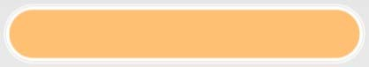

Yüksekokul Sekreteri



**10 Dk.**



Özel Kalem Personeli



**15 Dk.**



Bölüm Sekreterliği Personeli



**30 Dk.**



Özel Kalem Personeli



SORUMLULAR



İŞ SÜRECİ





1 Gün 2 Saat 5 Dk.

TOPLAM SÜRE

KODU

Haftalık Ders Programı Hazırlama İşlemleri

İŞİN ADI

**Fırat Üniversitesi**

Baskil Meslek Yüksekokulu

**5**

**Dk.**

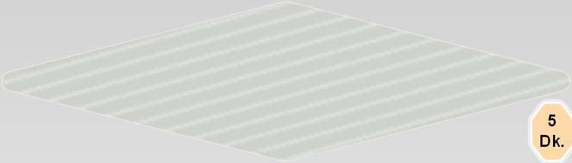

**BAŞLANGIÇ**

Bölüm/Programlara ait ders programlarının hazırlanması.

1. Ders programının yapılabilmesi için ders dağılımları yapıldı mı?
2. Ders Programları yapıldı mı?

E

Ders dağılım süreci tamamlandıktan sonra Bölüm Başkanlarınca ders programları tamamlanarak Müdürlük Makamının onayına sunulur.

Müdürlük Makamı tarafından Bölümlerden gelen ders programları onaylanarak Öğrenci İşleri Daire Başkanlığına bildirilir.(Form-2, Form-3)

Onaylanan ders programları öğretim elemanlarına ve öğrencilere duyurulur.

**BİTİŞ**



**1 Gün**



**1 Saat**



H

Akademik takvimde belirtilen tarihler dikkate alınarak, ders dağılımları ve ders programının hazırlanması sağlanır.



Bölüm Sekreterliği Personeli



Personel İşleri Birimi Personeli

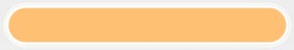

Personel İşleri Birimi Personeli



**1 Saat**



Bölüm Sekreterliği Personeli



SORUMLULAR



İŞ SÜRECİ





1 Saat 45 Dk.

TOPLAM SÜRE

KODU

Sınav Sonuçlarına İtiraz İşlemleri

İŞİN ADI

**Fırat Üniversitesi**

Baskil Meslek Yüksekokulu

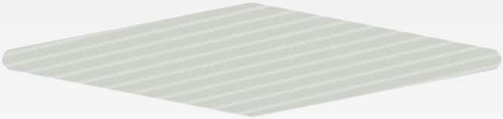

**BAŞLANGIÇ**

Öğrencinin sınav sonucuna itirazı (Maddi Hata) ile ilgili yazılı müracaatı alınır.

1- Maddi Hata Formu

1. Yüksekokulumuz öğrencisi mi?
2. Zamanında müracaat etti mi?

H

Zamanında müracaat etmediği nedeniyle işlem yapılamayacağı bildirilir.

**5 dk.**

**BİTİŞ**

E

Form EBYS üzerinden kaydedilir ve Yüksekokul Sekreterine havale edilir.

İlgili komisyona havale edilir.

İlgili yönetmelik doğrultusunda alınan komisyon kararı, sınav evrakları ile birlikte Müdürlük Makamına bildirilir.

Komisyonun incelemesi neticesinde

itiraz edilen notta değişiklik var mı?

H

Sonucu öğrenciye tebliğ edilir.

**5 dk.**

E

**BİTİŞ**

Belgeler ile birlikte yönetim kurulu gündemine alınır ve karar bağlanır.

**30 dk.**

Yönetim kurulu kararı öğrenciye tebliğ edilir, sınav evrakları, komisyon kararı ve yönetim kurulu kararı üst yazı ile Öğrenci İşleri Daire Başkanlığına bildirilir ve kararın bir nüshası öğrencinin dosyasına takılır.

**BİTİŞ**



Öğrenci İşleri Personeli



Öğrenci İşleri Personeli



Yüksekokul Sekreteri



Öğrenci İşleri Personeli



**20 dk.**



**5 dk.**



**10 dk.**



Bölüm Sekreterliği Personeli



**5 dk.**



Öğrenci İşleri Personeli



Yüksekokul Sekreteri Özel Kalem Personeli



Özel Kalem Personeli Öğrenci İşleri Personeli



**5 dk.**



**20 dk.**



SORUMLULAR



İŞ SÜRECİ



# Fırat Üniversitesi

## Baskil Meslek Yüksekokulu

Öğrenci Değişim Programı İşlemleri (Erasmus, Farabi, Mevlana)

İŞİN ADI

KODU

50 Dk. (Erasmus)

50 Dk. (Farabi)

TOPLAM SÜRE

SORUMLULAR İŞ SÜRECİ

### BAŞLANGIÇ

Erasmus Değişim Programı kapsamında Uluslararası İlişkiler Ofisi tarafından başvurusu kabul edilen öğrencinin gideceği üniversite de alacağı derslerin eşleştirilmesi için Ders Sayıştırma Belgesi Yüksekokulumuza gönderilir.

Ders Sayıştırma Belgesi

Yüksekokul Sekreteri

Öğrenci İşleri Birimine, Bölüm Sekreterine ve Bölüm Başkanlığına havale edilir.

#### 10 dk.

Bölüm Sekreterliği Personeli

Bölüm Erasmus Koordinatörünün üzerinde çalışma yaptığı Ders Sayıştırma Belgesi Bölüm Kurulu Kararı ile karara bağlanır ve üst yazı ile Müdürlük Makamına bildirilir.

#### 10 dk.

Yüksekokul Sekreteri Özel Kalem Personeli

Yüksekokul Kurulu gündemine alınır ve karara bağlanır.

#### 10 dk.

Öğrenci İşleri Personeli

Yüksekokul Kurulu kararı ve Ders Sayıştırma Belgesi üst yazı ile Uluslararası İlişkiler Ofisi ile Öğrenci İşleri Daire Başkanlığına bildirilir.

**20 dk.**

### BİTİŞ

**BAŞLANGIÇ**

Farabi Değişim Programı kapsamında Uluslararası İlişkiler Ofisi tarafından başvurusu kabul edilen öğrencinin gideceği üniversite de alacağı derslerin eşleştirilmesi için FDP Öğrenim Protokolü Yüksekokulumuza gönderilir.

FDP Öğrenim Protokolü

Yüksekokul Sekreteri

Öğrenci İşleri Birimine, Bölüm Sekreterine ve Bölüm Başkanlığına havale edilir.

#### 10 dk.

Bölüm Sekreterliği Personeli

Bölüm Farabi Koordinatörünün düzenleyip imzaladığı FDP Öğrenim Protokolü Bölüm Kurulu Kararı ile karara bağlanır ve üst yazı ile Müdürlük Makamına bildirilir.

#### 10 dk.

Yüksekokul Sekreteri Özel Kalem Personeli

Yönetim Kurulu gündemine alınır ve karara bağlanır.

#### 10 dk.

Öğrenci İşleri Personeli

Yönetim Kurulu Kararı, FDP Öğrenin Protokolü üst yazı ile Uluslararası İlişkiler Ofisine ve Öğrenci İşleri Daire Başkanlığına bildirilir.

**20 dk.**

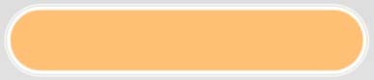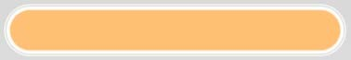

### BİTİŞ





1 Saat 45 Dk.

TOPLAM SÜRE

KODU

Ders Telafisi İşlemleri

İŞİN ADI

**Fırat Üniversitesi**

Baskil Meslek Yüksekokulu



**BAŞLANGIÇ**

Ders telafisi yapması gereken öğretim elemanının dilekçe ve telafi programı ile Bölüm Başkanlığına müracaatını yapması.

Ders telafisi yapması gereken öğretim elemanı var mı?

H

**BİTİŞ**

E

Herhangi bir nedenle normal ders programındaki dersini zamanında yapamayan öğretim elemanı yapamadığı dersin telafisini yapmak üzere Bölüm Sekreterliğine Dilekçe ve telafi programı ile müracaat eder.

Bölüm Başkanı dilekçe ve telafi programını inceler ve Yönetim Kurulunda görüşülmek üzere Müdürlük Makamına gönderir.

Bölüm Başkanlığından gelen telafi programı Yönetim Kurulunda görüşülerek karara bağlanır, karar öğretim elemanına bildirilmek ve öğrencilere duyurulmak üzere ilgili bölüm başkanlığına gönderilir.

**BİTİŞ**



Bölüm Sekreterliği Personeli



**5 Dk.**



**5 Dk.**



**20 Dk.**



Bölüm Sekreterliği Personeli

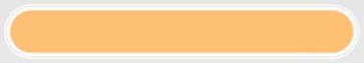

Bölüm Sekreterliği Personeli



**15 Dk.**



**1 Saat**

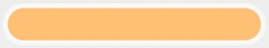

Bölüm Sekreterliği Personeli



Yüksekokul Sekreteri Özel Kalem Personeli



SORUMLULAR



İŞ SÜRECİ



# Fırat Üniversitesi

## Baskil Meslek Yüksekokulu

Kayıt Yenileme ve Ekle-Sil İşlemleri

İŞİN ADI

KODU

1 saat 25 Dk.

TOPLAM SÜRE

SORUMLULAR İŞ SÜRECİ

### BAŞLANGIÇ

Öğrenci

Üniversitemiz Öğrencileri Akademik Takvimde belirtilen kayıt yenileme haftasında ilgili bankaya harç ücretlerini yatırırlar.

#### 10 dk.

Öğrenci

Harç ücretini yatıran öğrenci, Öğrenci Otomasyonu (OGRIS) üzerinden kullanıcı adı ve şifresi ile giriş yaparak ders kaydını yapar.

#### 10 dk.

Danışman

Ders kaydı yapan öğrencilerin onaylama işlemleri ilgili danışmanları tarafından yapılır.

#### 10 dk.

Danışman

Akademik Takvimde belirtilen Ekle-Sil haftasında gerekli düzeltmeler yapılır.

#### 10 dk.

Öğrenci İşleri Birimi Personeli Öğrencinin açılmayan seçmeli dersin üzerinden silinmesi ile ilgili

yazılı müracaatı alınır.

#### 5 dk.

Öğrenci İşleri Birimi Personeli

1. Dilekçe ekle-sil haftasında verildi mi?
2. Belirtilen seçmeli ders açılmış mı?

H

#### 5 dk.

Öğrenciye işlem yapılamayacağı bildirilir.

### BİTİŞ

E

Öğrenci İşleri Birimi Personeli

Dilekçe EBYS üzerinden kayda alınır ve Yüksekokul Sekreterine havale edilir.

#### 5 dk.

Yüksekokul Sekreteri Özel Kalem Personeli

Yönetim Kurulu gündemine alınır ve karara bağlanır.

#### 10 dk.

Özel Kalem Personeli

Yönetim Kurulu Kararı üst yazı ile Rektörlük Makamına (Öğrenci İşleri Daire Başkanlığına) ve Bölüm Başkanlığına bildirilir.

**20 dk.**

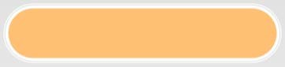

**BİTİŞ**



# Fırat Üniversitesi

## Baskil Meslek Yüksekokulu

Teknik Gezi İşlemleri

İŞİN ADI

KODU

1 Saat 30 Dk.

TOPLAM SÜRE

SORUMLULAR İŞ SÜRECİ

### BAŞLANGIÇ

Bölüm Sekreterliği Personeli

Teknik Gezi düzenleyecek olan öğretim elemanının yazılı müracaatı alınır.

Dilekçe, Personel ve Öğrenci Listesi, Gezi Programı varsa izin belgesi

Bölüm Sekreterliği Personeli

İstenen belgeler tam mı? H

#### 2

**dk.**

E

Evrakların eksik olması nedeniyle işlem yapılamayacağı bildirilir.

### BİTİŞ

#### 2

**dk.**

Bölüm Sekreterliği Personeli

Dilekçe ve ekleri EBYS üzerinden kaydedilir ve İlgili Bölüm Başkanlığına havale edilir.

**10**

#### dk.

Bölüm Sekreterliği Personeli

Üst yazı ile Bölüm Başkanlığı görüşü Müdürlük Makamına bildirilir.

**10**

#### dk.

Bölüm Sekreterliği Personeli

İlgili kurum/kuruluştan izin alınmış mı? H

#### 2 dk.

İlgili kurum/kuruluştan izin alınmak üzere yazı yazılır.

**10**

#### dk.

E-mail, Faxs veya Posta ile gönderilir

E ve cevap alınması beklenir.

**2**

#### dk.

Özel Kalem Personeli

Dilekçe, ekleri ve izin belgesi ile yönetim kurulu gündemine alınır ve karara bağlanır.

E Cevap olumlu mu?

Özel Kalem Personeli

Yüksekokul Sekreteri Özel Kalem Personeli

Yönetim kurulu kararı belgeler ile birlikte üst yazı ile Öğrenci İşleri Daire Başkanlığına bildirilir.

Cevap beklenir.

**10**

**dk.**

**10**

**dk.**

H

Teknik gezinin düzenlenemeyeceği yazılı olarak bildirilir.

### BİTİŞ

Gelen cevabi yazı ilgi tutularak Teknik

#### 10

**dk.**

Özel Kalem Personeli Cevap olumlu mu?

E

#### 2

**dk.**

H Gezinin düzenlenemeyeceği yazılı olarak

bildirilir.

**10**

**dk.**

### BİTİŞ

Personel İşleri Birimi Personeli

Araç talep formu doldurulur ve İdari ve Mali İşler Daire Başkanlığına gönderilir.

**10**

**dk.**

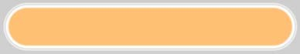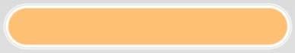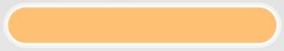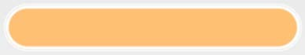

### BİTİŞ





1 Saat 12 Dk.

TOPLAM SÜRE

KODU

Öğretim Elemanı Ders Görevlendirmesi İşlemleri

İŞİN ADI

**Fırat Üniversitesi**

Baskil Meslek Yüksekokulu



**BAŞLANGIÇ**

Müdürlüğe gelen öğretim elemanı talebinin hangi bölümü ilgilendirdiğine karar vermek üzere Müdüre havale edilir.

İlgili Bölüm Başkanlığına havale edilir.

Bölüm Kurulu gündemine alınır ve karara bağlanır.

Bölüm Kurulu kararı üst yazı ile Müdürlüğe bildirilir.

Görevlendirme yapılmış mı?

H

Görevlendirmenin yapılamadığı üst yazı ile ilgili birime bildirilir.

**5 dk.**

E

**BİTİŞ**

Yönetim Kurulu gündemine alınır ve karara bağlanır.

**10 dk.**

Yönetim Kurulu Kararı üst yazı ile ilgili birime ve Bölüm Başkanlığına bildirilir.

**20 dk.**

**BİTİŞ**

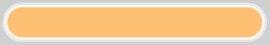

Yüksekokul Sekreteri

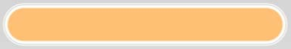

Yüksekokul Sekreteri

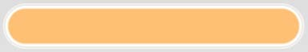

Bölüm Sekreterliği Personeli

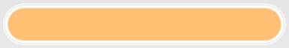

Bölüm Sekreterliği Personeli



Yüksekokul Sekreteri

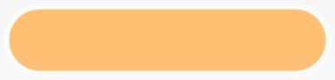

Yüksekokul Sekreteri Özel Kalem Personeli



**5 dk.**



**2 dk.**



**10 dk.**



**10 dk.**



**10 dk.**



Özel Kalem Personeli



SORUMLULAR



İŞ SÜRECİ





1 Gün 35 Dk.

TOPLAM SÜRE

KODU

Özel Öğrenci İşlemleri

İŞİN ADI

**Fırat Üniversitesi**

Baskil Meslek Yüksekokulu



**BAŞLANGIÇ**

Öğrenci dilekçesi ile birlikte özel öğrenci müracaatına ilişkin belgeleri ile başvurur.

**5 dk.**

1-Yüksekokulumuz öğrencisi mi? 2- Belgeler geçerli ve tam mı?

H

Öğrenciye işlem yapılamayacağı bildirilir.

E

**BİTİŞ**

İlgili bölüm başkanlıklarına havale edilir. Eğitim- Öğretim Komisyonları müracaatları inceler. Bölüm Başkanlığı tarafından Müdürlüğe gönderilir.

**1 Gün**

Öğrencinin Özel Öğrenci statüsünde Eğitime devam etme isteği Yönetim Kurulunun gündemine alınır.

**20 dk.**

Öğrencinin Özel Öğrenci statüsünde Eğitime devam etme isteği ile ilgili Yüksekokul Yönetim Kurul Kararı dilekçesi ve mazereti ilgili yazı Rektörlük Makamına Senatoda görüşülmek üzere EBYS sistemi ile gönderilir.

Yüksekokulumuza gelen, Rektörlük Makamı tarafından alınan Senato Kurul Kararı üst yazı ile ilgili öğrenciye bildirilir.

**BİTİŞ**

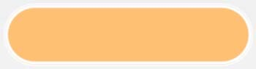

Yüksekokul Sekreteri Özel Kalem Personeli



Öğrenci İşleri Personeli



Öğrenci İşleri Personeli



**5 dk.**



**5 dk.**



Öğrenci İşleri Personeli

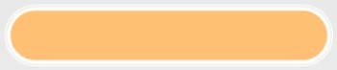

Özel Kalem Personeli

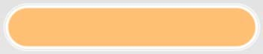

Bölüm Sekreterliği Personeli



SORUMLULAR



İŞ SÜRECİ





2 Saat 35 Dk.

TOPLAM SÜRE

KODU

Seçmeli Ders ve Kontenjanları Belirleme İşlemleri

İŞİN ADI

**Fırat Üniversitesi**

Baskil Meslek Yüksekokulu

**5 Dk.**

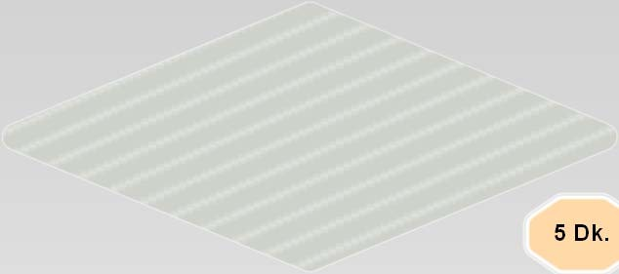

**BAŞLANGIÇ**

Seçmeli Dersler ve Kontenjanlarının Belirlenmesi.

Bölümler eğitim öğretim dönemi içerisinde okutulması düşünülen seçmeli dersleri belirledi mi?

H

Akademik Takvimde belirtilen süreden önce Bölüm / Programlarda okutulması düşünülen seçmeli dersler ve kontenjanlarının belirlenmesi sağlanır.

E

Bölüm/programların eğitim öğretim döneminde okutulması düşünülen seçmeli dersleri, alt ve üst limit kontenjanlarını bölüm kurulunda karara bağlanarak Müdürlük Makamına bildirir.

Bölüm/programlardan gelen seçmeli dersler, alt ve üst limit kontenjanları, Yüksekokul Kurulunda karara bağlanır.

Yüksekokul Kurul Kararı EBYS sistemi üzerinden Bölüm Başkanlıklarına ve Öğrenci İşleri Daire Başkanlığına gönderilir.

**BİTİŞ**



**2 Saat**



**15 Dk.**



Bölüm Sekreterliği Personeli

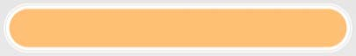

Bölüm Sekreterliği Personeli



Özel Kalem Personeli



Özel Kalem Personeli



**15 Dk.**



SORUMLULAR



İŞ SÜRECİ